奉节县人民政府
关于印发《奉节县“三线一单”生态环境分区管控调整方案（2023年）》的通知
奉节府发〔2024〕21号

各乡镇人民政府、街道办事处，县政府有关部门，有关单位：
现将《奉节县“三线一单”生态环境分区管控调整方案（2023年）》印发给你们，请认真贯彻执行。

奉节县人民政府
2024年10月28日
（此件公开发布）

奉节县“三线一单”生态环境分区管控
调整方案（2023 年）

实施“三线一单”（生态保护红线、环境质量底线、资源利用 上线和生态环境准入清单）生态环境分区管控制度，是新时代贯彻落实习近平生态文明思想、深入打好污染防治攻坚战、加强生态环境源头防控的重要举措。为落实“十四五”相关规划要求，衔接最新“三区三线”成果，按照重庆市统一部署，系统调整奉节县“三线一单”生态环境分区管控成果，提升成果时效性和针对性，形成与奉节县高质量发展和高水平保护相适应的“三线一单”生态环境分区管控体系。
一、调整原则
（一）坚持底线约束。坚持以生态功能不降低、环境质量不下降、资源环境承载能力不突破为底线，落实生态环境分区管控硬约束，严格禁止降低要求、弱化管控的调整。
（二）强化空间管控。结合“十四五”环境管理目标和国土空间规划成果，动态调整生态保护红线，优化调整环境质量底线、资源利用上线等生态环境管控要求，完善以环境管控单元为基础的空间管控体系。
（三）突出分类准入。以调整后的环境管控单元为单位，从
空间布局约束、污染物排放管控、环境风险防控、资源利用效率等维度，优化调整生态环境准入清单，强化刚性约束，突出生态环境准入清单的针对性、有效性、实用性和可操作性。
二、调整要求
（一）环境管控单元调整要求。
以系统化集成为基础，基于生态保护红线与一般生态空间、水环境管控分区、大气环境管控分区、土壤环境风险管控分区、资源管控分区等调整结果，科学调整优先、重点两类环境管控单元，分区分类实施精细化管控，将部分重点管控单元进一步细分。原则上优先保护单元的空间格局应保持基本稳定，重点管控单元的空间格局应与环境治理格局相匹配。
（二）生态环境准入清单调整要求。
生态环境准入清单管理要求应保持一定的延续性，保持“市级总体管控要求—区县总体管控要求—单元管控要求”三个层级框架，以区域生态环境质量改善为核心，坚持目标导向、问题导向，聚焦生态环境准入清单实施中发现的问题，调整全县生态环境准入清单。与产业准入和生态环境管理等相关的法律法规、政策文件要求调整的，依法依规同步调整生态环境准入清单。环境要素分区管控要求调整的，同时调整生态环境准入清单。
三、调整结果
（一）环境管控单元调整结果。
调整后，全县环境管控单元20个，分别为：
优先保护单元：由上一轮的15个调整为11个，面积占比由 51.37%调整为51.50%，较上一轮增加0.13个百分点。
重点管控单元：由上一轮的3个调整为6个，面积占比由1.57%调整为1.50%，较上一轮减少0.07个百分点。
一般管控单元：保持3个不变，面积占比由47.07%调整为 47.00%，较上一轮减少0.07个百分点。
（二）生态环境准入清单调整结果。
奉节县在调整后的市级总体管控要求上进一步筛选、细化、优化，结合调整后环境管控单元的生态环境主要特征、突出问题和环境质量目标，以改善生态环境质量为导向，提出了具有针对性、可操作性的管控要求，共14条，在原奉节县总体管控要求基础上删除5条，修改5条，新增9条。
各有关部门和乡镇（街道）要严格按照《奉节县生态保护红线、环境质量底线、资源利用上线制定生态环境准入清单实施生态环境分区管控的实施意见》（奉节府发〔2020〕34号）和本次生态环境分区管控调整结果，结合本单位职能职责，深入实施“三线一单”生态环境分区管控制度，将生态环境分区管控成果充分应用在服务国家、重庆市以及奉节县重大发展战略实施的全过程，应用在治水、治气、治土、治废、治塑、治山、治岸、治城、治乡等生态环境治理的各方面，应用在政策制定、规划编制、产业布局、工业园区管理、用地审批、项目建设等重要领域，发挥生态环境分区管控的底线约束和决策支持作用，保障我县经济社会绿色低碳高质量发展。

附件：1．奉节县环境管控单元调整结果分布图（2023年）
2．奉节县环境管控单元调整结果统计表（2023年）
3．奉节县生态环境准入清单总体管控要求（2023年）

附件1

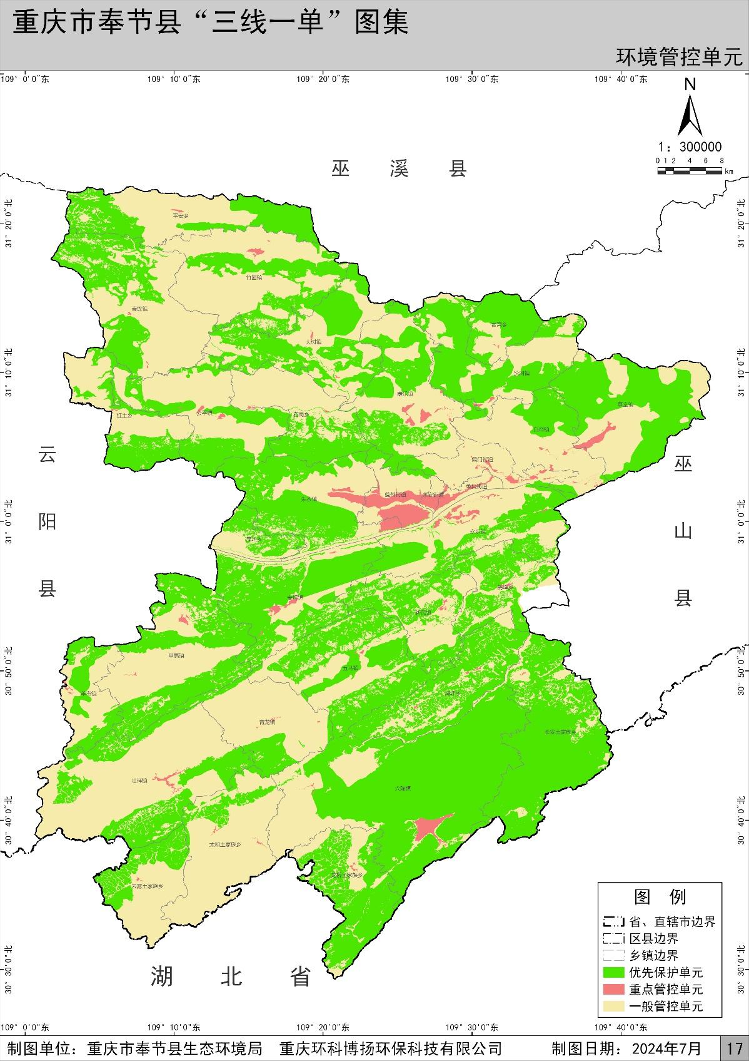

附件2
奉节县环境管控单元调整结果表（2023年）
单元编码 | 单元名称 | 单元分类
ZH50023610001 | 奉节县青莲溪水库 | 优先保护单元1
ZH50023610002 | 奉节县黄井水库 | 优先保护单元2
ZH50023610003 | 重庆天坑地缝市级自然保护区 | 优先保护单元3
ZH50023610004 | 奉节天鹅湖县级自然保护区 | 优先保护单元4
ZH50023610005 | 重庆三岔河森林公园 | 优先保护单元5
ZH50023610006 | 奉节县生态保护红线 | 优先保护单元6
ZH50023610007 | 天坑地缝国家级风景名胜区 | 优先保护单元7
ZH50023610008 | 奉节县一般生态空间——生物多样性维护 | 优先保护单元8
ZH50023610009 | 奉节县一般生态空间——水土保持 | 优先保护单元9
ZH50023610010 | 奉节县一般生态空间——水土流失 | 优先保护单元10
ZH50023610011 | 奉节县一般生态空间——石漠化 | 优先保护单元11
ZH50023620001 | 奉节县工业城镇重点管控单元-城区片区 | 重点管控单元1
ZH50023620002 | 奉节县工业城镇重点管控单元-草堂片区 | 重点管控单元2
ZH50023620003 | 奉节县工业城镇重点管控单元-康乐片区 | 重点管控单元3
ZH50023620004 | 奉节县工业城镇重点管控单元-安坪片区 | 重点管控单元4
ZH50023620005 | 奉节县工业城镇重点管控单元-竹园片区 | 重点管控单元5
ZH50023620006 | 奉节县工业城镇重点管控单元-其他城镇片区 | 重点管控单元6
ZH50023630001 | 奉节县一般管控单元-长江白帝城奉节段 | 一般管控单元1
ZH50023630002 | 奉节县一般管控单元-梅溪河罗汉大桥 | 一般管控单元2
ZH50023630003 | 奉节县一般管控单元-大溪河鹤峰乡 | 一般管控单元3

附件3
奉节县生态环境准入清单总体管控要求（2023年）

管控类型 | 总体管控要求
空间布  局约束 | 第一条 执行重点管控单元市级总体要求第一条、第二条、第四条、第五条、第六条和第七条。
空间布  局约束 | 第二条 一江五河（长江干流以及梅溪河、大溪河、草堂河、朱衣河、长滩河）消落带内禁止从事畜禽养殖经营活动。
空间布  局约束 | 第三条 新建风光水储等项目以及旅游产业布局新建项目应满足自然保护地中相关要求或规划，同时满足市级优先保护单元总体管控要求。
空间布  局约束 | 第四条 水土流失严重的区域限制或者禁止可能造成水土流失的生产建设活动，坡耕地优先布局经果林或水土保持林，缓解坡耕地造成的水土流失。
空间布  局约束 | 第五条 眼镜产业配套涉及表面处理（电镀）工序的新入驻项目应进入草堂组团。
空间布  局约束 | 第六条 规范一江五河岸线利用。码头建设应符合重庆港总体规划及重庆港奉节片区总体规划；加强白帝城——夔门段长江干流及支流入河口岸线和河道两岸山体的自然生态保护和管控；九盘河市级水产种质资源保护区岸线开发利用应符合水产种质资源保护区相关管理办法。
污染排  放管控 | 第七条 执行重点管控单元市级总体要求第八条、第九条、第十条、第十一条、第十二条、第十三条、第十四条和第十五条。
污染排  放管控 | 第八条 加强生活面源及农业农村源水污染物整治。对富余处理负荷不足的乡镇集中生活污水处理厂应尽快实施扩建工程，并加强现有污水管网维护，加强畜禽养殖废水污染治理监管。推进旅游景区集中污水处理设施的建设，大型旅游开发项目应同步建设污水处理设施。全面提升夔门港区、奉节港区的船舶和港口污染防治能力。
污染排  放管控 | 第九条 加强工业园区及工业集聚区污水处理设施运行监管。草堂组团后续引入眼镜产业项目中涉及表面处理工序的应重点加强涉及重金属水污染物的治理，并将重金属纳入监管指标。
环境风  险防控 | 第十条 执行重点管控单元市级总体要求第十六条、第十七条。
环境风  险防控 | 第十一条 工业园区及工业集聚区建立环境风险防控体系，严控环境风险事故发生，严防事故废水进入水体。
环境风  险防控 | 第十二条 加强对危险化学品运输及储存安全管理。加强沿江危化品码头、工业园区、污水处理厂等重点风险源的环境风险排查。危化品码头应当采取围挡防污染措施，防治事故状态下油品泄露造成水环境污染。
资源利  用效率 | 第十三条 执行重点管控单元市级总体要求第十八条、第十九条、第二十条、第二十一条和第二十二条。
资源利  用效率 | 第十四条 加快推进风电以及光伏等绿色可再生项目建设，严格执行市级层面下达的全县能耗指标。

